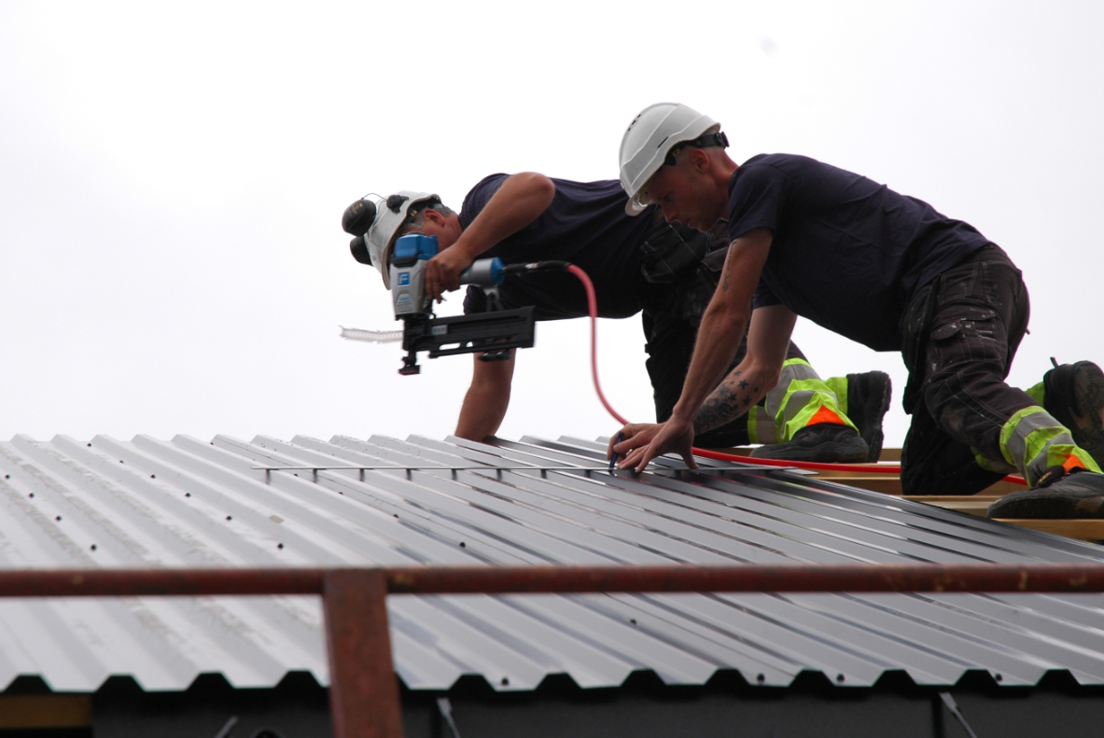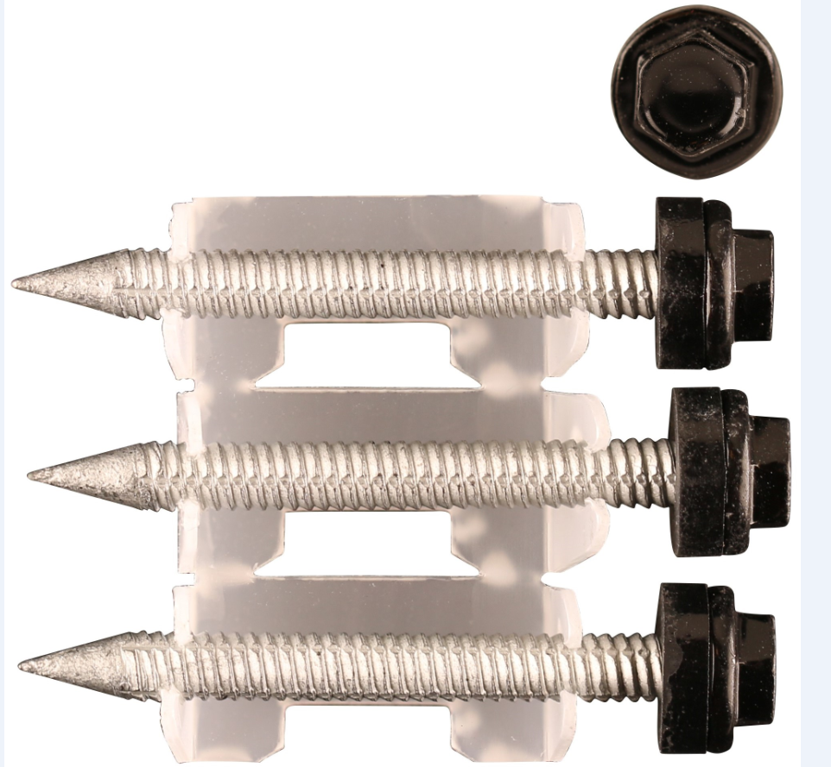
RoofLoc ScrailTM - festes raskt som en spiker og kan justeres som en skrue.

En nyutviklet maskin med magasinert festemiddel gjør det raskere å montere profilerte metallplater. RoofLocTM er en skrue og spiker i ett og kan redusere monteringstiden ned til 1/8. De profilerte metallplatene festes til trelekt innen- eller utendørs. Et diskret ScrailTM-hode uten skive, med EPDM-pakningen direkte under sekskanthodet gir et strøkent resultat.

Maskinen Fasco F58AC med spikerstyring og dybdejustering fester RoofLoc med et kontinuerlig trykk på pakningen. Fordi alt materialet i metallplaten følger med inn i lekten tetter pakningen uten stålspon fra en borrespiss. Hvis det allikevel er behov for justering gjøres dette enkelt med en skrutrekker utstyrt med en standard 6mm bitsholder. Fasco F58AC kommer ned i de fleste standard plateprofiler og holdes stabilt med to myke flater som er skånsom for platens overflatebehandling.

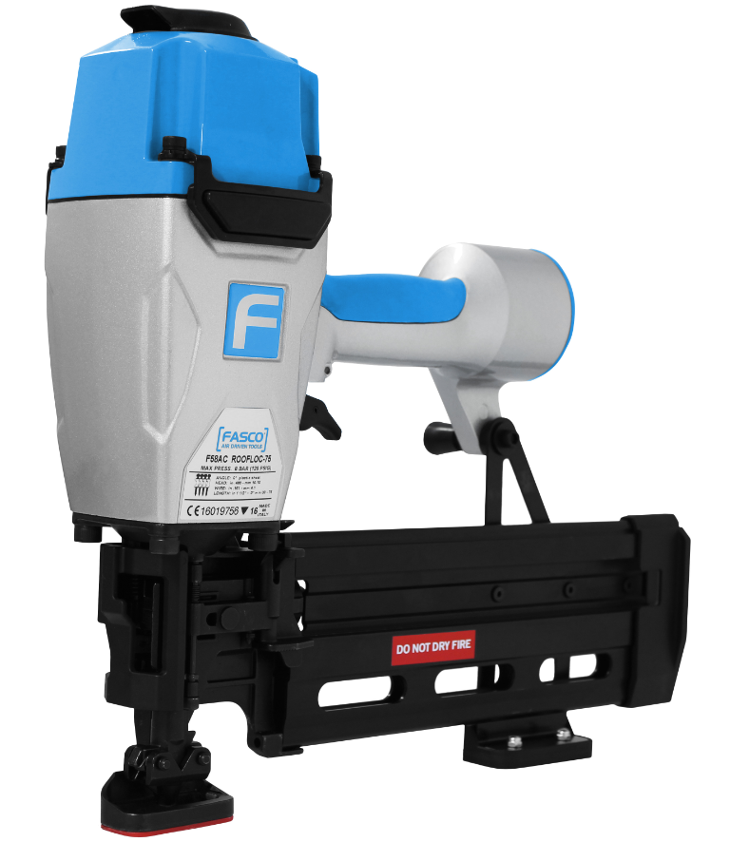
___________________________________
Tekniske data : Fasco F58AC
 | Fasco F58AC
Vekt | 4,13 kg
Mål (LxHxB) | 415x375x130 mm
Magasinkapasitet | 30 stk. plast innstikkbånding
Lydeffekt LwA | 101 dB
Lydtrykk Lpa 60 1s | 94 dB
Vibrasjonsnivå | 3,63 m/s2

